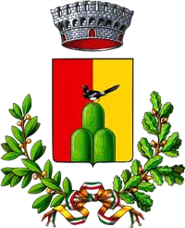
COMUNE DI GAZZANIGA
Provincia di Bergamo

AVVISO

SCADENZA DEL PAGAMENTO ACCONTO TARI:
31 MAGGIO 2024

